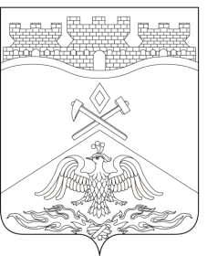
РОССИЙСКАЯ ФЕДЕРАЦИЯ
РОСТОВСКАЯ ОБЛАСТЬ
ГОРОД ШАХТЫ

ГОРОДСКАЯ ДУМА
346500 Россия, г.Шахты Ростовской обл., ул. Советская, 187/189, тел. (8636) 26-25-76, e-mail: gorduma@aaanet.ru

ПОСТАНОВЛЕНИЕ № 102

22 апреля 2016 г.

1. Вручить Благодарственное письмо городской Думы города Шахты:
– Володченко Алексею Александровичу – заместителю начальника службы пожаротушения – начальнику дежурной смены службы пожаротушения федеральной противопожарной службы Ростовской области, начальнику отделения ФГКУ «13 пожарно – спасательный отряд федеральной противопожарной службы по Ростовской области», майору внутренней службы за добросовестное выполнение должностных обязанностей, высокое профессиональное мастерство при проведении аварийно-спасательных работ по локализации и ликвидации бытовых и техногенных пожаров повышенной сложности, личный вклад в обеспечение и профилактику мер пожарной безопасности, а также в связи с празднованием Дня пожарной охраны России.

Председатель городской Думы –
глава города Шахты И.А. Жукова

Основание: п. 5.11. Регламента городской Думы города Шахты, п.1 ст.2 «Положения о Благодарственном письме городской Думы города Шахты Ростовской области», утвержденного решением городской Думы от 27.11.2008 г. № 532, решение комитета по МСУ и МП от 22.04.2016 года.

Исп. С.М. Фандеев

